PRESSEKONFERENZ

Hier hört eine Hebamme
Start der oberösterreichischen Hebammensprechstunde

Montag, 26. Februar 2018

Gesprächspartnerinnen:
Landesrätin Mag.ª Christine Haberlander
Nicole Humer MSc, Landesgeschäftsstellenleiterin OÖ, Österr. Hebammengremium
Mag.ª Barbara Lanzerstorfer-Holzner, Projektleiterin Hebammensprechstunde
Mag.ª Silvia Breitwieser, Leiterin TelefonSeelsorge OÖ – Notruf 142

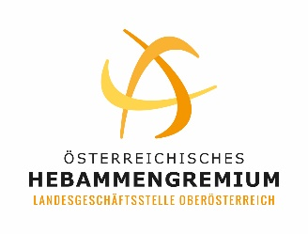


Land Oberösterreich unterstützt
Projekt „Hebammensprechstunde“

„Das neue Angebot der Hebammensprechstunde ist ein oberösterreichisches Pilotprojekt, das das Land Oberösterreich gerne unterstützt und von dem ich auch persönlich überzeugt bin“, sagt Landesrätin Mag.ª Christine Haberlander.

„Schwangerschaft, Geburt und Elternschaft sind Ereignisse im Leben, die große (emotionale) Veränderungen darstellen. Werdende und junge Mütter und Eltern benötigen daher jegliche Unterstützung, welche die Bindung zu ihrem Baby und Säugling festigt, ihre Handlungsfähigkeit erhöht sowie ihre elterlichen Ressourcen stärkt“, so Haberlander weiter.

Die Hebammensprechstunde, bei der Hebammen auf alle Fragen professionelle Auskunft geben, ist nach dem ElternTelefon ein weiterer Schritt in diese Richtung. Sie bietet ein Gesprächsangebot, das jeden Montag zwischen 9.00 und 11.00 Uhr unkompliziert, kostenlos und vertraulich unter der Notrufnummer 142 in Anspruch genommen werden kann.

Ziel der Hebammensprechstunde ist es, das Selbstvertrauen der (werdenden) Mutter/Eltern zu stärken und einen Beitrag zum positiven Bindungsaufbau zwischen Eltern und Kind zu leisten. Dies ist von enormer Bedeutung für die seelische Entwicklung des Kindes, da eine stabile frühe Bindung zwischen Kleinkind und primären Bezugspersonen das Fundament für die Entwicklung seelischer Gesundheit darstellt.

„Die Hebammensprechstunde bietet somit ein einfach zu erreichendes, niederschwelliges Gesprächsangebot, das ganz ohne Scham und Angst vor etwaigen Konsequenzen konsumiert werden kann. Einer etwaigen Überforderung im Umgang mit dem Säugling soll so möglichst zeitnah und zielgruppengerecht begegnet werden, weshalb dieses Kooperationsprojekt im primärpräventiven Bereich anzusiedeln ist“, so die Gesundheits-Landesrätin.

„Besonders freut mich, dass sich mit der TelefonSeelsorge OÖ und dem Österreichischen Hebammengremium, Landesgeschäftsstelle OÖ, zwei Institutionen mit jahrzehntelanger Erfahrung zusammengetan haben und die daraus entstehenden Synergieeffekte jungen Eltern in Oberösterreich zugutekommen“ betont Haberlander und wünscht der Hebammensprechstunde gutes Gelingen.

Kontakt:
Landesrätin Mag.ª Christine Haberlander
Bahnhofsplatz 1, 4020 Linz
Tel.: +43 (0)732 7720-17100
Mail: lr.haberlander@ooe.gv.at
Web: www.christine-haberlander.at

Hier hört ein Mensch
Statement der TelefonSeelsorge Oberösterreich – Notruf 142

Es gibt Tage, an denen Menschen einfach nicht mehr weiterwissen, sich völlig alleine gelassen fühlen, mit einer neutralen Person über ihre Überforderung, ihre Gefühle, Selbstzweifel und Ängste sprechen wollen.
Genau für solche Tage bietet die TelefonSeelsorge Oberösterreich – Notruf 142 ein kostenloses, vertrauliches und rund um die Uhr erreichbares Beratungsangebot; ein offenes Ohr, Entlastung und Unterstützung für Menschen in schwierigen Lebenslagen und Krisen, unabhängig von Alter, Geschlecht, Religion und sozialer Herkunft.

Es ist oft nicht leicht, sich zu öffnen und sich als jemand zu zeigen, der Schwierigkeiten hat oder am Leben verzweifelt. Deshalb muss man weder Namen noch persönliche Daten nennen. Der amtliche Notrufdienst garantiert allen Anrufern/innen Verschwiegenheit über ihre Person und ihre Geschichte.
In schwierigen Situationen und Krisen kann ein Gespräch schon sehr viel weiterhelfen. Als erstes geht es um Entlastung: Die Anrufenden können ohne Angst vor Bewertungen oder Konsequenzen, ohne das Gefühl versagt zu haben und ohne Scham mit einer neutralen Person über ihre Schwierigkeiten und Nöte sprechen

Das niederschwellige Angebot der TelefonSeelsorge besteht aus der Klärung des psychosozialen Bedarfes, Krisenintervention, Beratung sowie aus stabilisierender und stützender Begleitung in schwierigen Lebensphasen. Der Kontakt erfolgt per Telefon, Mail oder Chat.
Ziele der Beratungstätigkeit sind die Linderung und Prävention von psychosozialen Leidenszuständen.

Die 80 Mitarbeiterinnen und Mitarbeiter der TelefonSeelsorge Oberösterreich nehmen die Hilfesuchenden in ihrer Problematik an, gehen auf sie ein, stehen ihnen bei und weisen - wenn nötig und gewünscht – auf Hilfseinrichtungen im psychosozialen Bereich hin.
Im Gespräch wird gemeinsam nach gangbaren Lösungen für die geschilderten Herausforderungen gesucht, wobei die Umsetzung der besprochenen Schritte immer in der Verantwortung des/der Anrufenden liegt. Die Berater/innen bieten dabei eine Außenperspektive und helfen bei der Versprachlichung von Dingen, die bis jetzt ungesagt, nicht bewusst waren. Die Anrufenden können so aus ihrer emotionalen Betroffenheit aussteigen und die eigene Situation neutraler betrachten. Sie erhalten Hilfe zur Selbsthilfe.

Die TelefonSeelsorge OÖ – Notruf 142 ist eine ökumenische Einrichtung der katholischen und der evangelischen Kirche in Oberösterreich. Ihr Beratungsangebot wird seit mittlerweile 51 Jahren konstant nachgefragt. Im Oktober 2012 wurde das Angebot um das ebenfalls kostenlose, rund um die Uhr erreichbare und vertrauliche ElternTelefon erweitert. Die TelefonSeelsorge bietet zudem Mail- und Chatberatung an.

Die Hebammensprechstunde: Hier hört eine Hebamme

„Kinder kriegen ist nicht schwer. Eltern sein dagegen sehr!“ und „Es braucht ein ganzes Dorf, um ein Kind zu erziehen.“ Weisheiten, die auch im Jahr 2018 immer noch gültig sind.
Es ist nicht immer leicht, Eltern zu sein. Es ist aber auch nicht leicht, Eltern zu werden. Sich mit Kindern auseinanderzusetzen, ist anspruchsvoll, verlangt große Flexibilität und kann bis an die Grenzen der Belastbarkeit gehen. Oft entstehen in Folge verschiedenster Mehrfachbelastungen enormer Stress und Druck.
Schon werdende Eltern benötigen daher jegliche Unterstützung, die ihre Erziehungskompetenz fördert und ihre Ressourcen stärkt. Denn: Familien kann niemand ersetzen. Das Wohlergehen der Eltern bedingt das Wohlergehen der Kinder und dieses ist entscheidend für die Zukunftsfähigkeit unserer Gesellschaft.
Die Hebammensprechstunde ist nach dem ElternTelefon ein weiterer Schritt in diese Richtung. Sie bietet ein Gesprächsangebot, das jeden Montag zwischen 9.00 und 11.00 Uhr unkompliziert, kostenlos und vertraulich unter der Notrufnummer 142 in Anspruch genommen werden kann. Und das alles unabhängig von der Schwangerschaftswoche der Anruferin, in emotionalen Akutsituationen der (werdenden) Eltern oder aber, wenn kurzfristig Informationen benötigt werden. Für die Hebammensprechstunde ist keine Terminvereinbarung nötig, ein Griff zum Smartphone, Handy oder Festnetztelefon reicht.
Da die amtliche Notrufnummer 142 an allen Tagen des Jahres rund um die Uhr besetzt ist, erhalten auch Anrufende, die außerhalb der Hebammensprechstunde anrufen, Ansprache. Je nach Anliegen der Anrufenden führen die Mitarbeiter/innen der TelefonSeelsorge ein erstes Entlastungsgespräch und/oder weisen für inhaltliche Fragen auf die Erreichbarkeit der Hebammensprechstunde hin.

Darüber reden hilft!
TelefonSeelsorge Oberösterreich – Notruf 142

Kontakt:
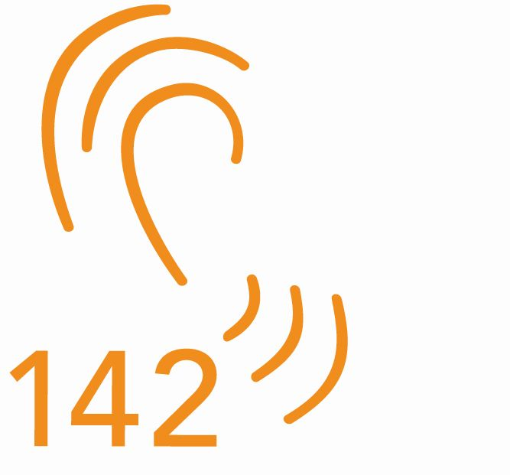
Mag.ª Silvia Breitwieser, Leiterin TelefonSeelsorge OÖ – Notruf 142
Mag.ª Barbara Lanzerstorfer-Holzner, Projektleiterin Hebammensprechstunde
TelefonSeelsorge Oberösterreich – Notruf 142
Schulstraße 4, 4040 Linz
Tel.: +43(0)732/731313
Mail: telefonseelsorge@dioezese-linz.at
Web: www.hebammen-sprechstunde.at
www.ooe.telefonseelsorge.at
https://onlineberatung-telefonseelsorge.at/startseite.htm

Hebammen sind da, wo sie gebraucht werden!
Statement der Landegeschäftsstelle OÖ des Österr. Hebammengremiums

Rund 16.000 Babys kommen in Oberösterreich pro Jahr zur Welt. Jedes einzelne von ihnen wird dabei von Hebammenhänden begleitet und beschützt. In Oberösterreich begleiten derzeit 410 Hebammen Frauen und ihre Partner auf dem Weg zur Familie und im ersten Lebensjahr mit dem Kind.

„Mit der Hebammensprechstunde wenden wir uns vor allem an Frauen, die ihr erstes Kind erwarten, und an Eltern mit Babys und Kleinkindern. Es ist eine kostenlose und niederschwellige Möglichkeit, sich Rat von einer Hebamme zu holen. Wir hoffen, dass wir mit der Hebammensprechstunde speziell auch alleinstehende Mütter, Teenager-Mütter und Mütter in Krisensituationen gut erreichen und unterstützen können“, sagt Nicole Humer, Leiterin der Landesgeschäftsstelle OÖ des Österreichischen Hebammengremiums.

Das Österreichische Hebammengremium (ÖHG) ist die Standesvertretung aller in Österreich tätigen Hebammen. Die Landesgeschäftsstelle OÖ des ÖHG organisiert – in Kooperation mit der TelefonSeelsorge OÖ – die Hebammensprechstunde in OÖ.

Ein Baby kündigt sich an und plötzlich wirft der Alltag eine Menge Fragen auf
„Frauen machen sich viele Gedanken, oft auch Sorgen, und sie sind unsicher, besonders beim ersten Kind“, weiß Humer. „Was ist gut für mich und mein Baby? Darf ich Sport betreiben? Muss ich meine Ernährung umstellen? Wie möchte ich mit Pränataldiagnostik umgehen? Wo und wie werde ich mein Baby zur Welt bringen? Werde ich das mit den Wehen schaffen? – Es ist eine völlig neue Lebenssituation und man ist plötzlich nicht mehr nur für sich selbst verantwortlich. Wir Hebammen können die Frauen – und natürlich auch ihre Partner – in dieser Lebenssituation gut unterstützen. Wir haben die spezielle medizinische Ausbildung dafür und wir können gut zuhören und einfühlsam beraten. Das tut den Frauen gut.“

Hebammen begleiten Frauen und Familien, wie auch immer die Umstände sein mögen.
Hebammen bestärken seit jeher Frauen und Familien darin, ihre eigenen Ressourcen wahrzunehmen, auszuschöpfen und zu stärken – und manchmal braucht es dafür auch die Anonymität eines Telefongesprächs.

Die Kombination aus Expertenwissen, praktischen Kompetenzen und großem Erfahrungsschatz macht uns zu idealen Ansprechpartnerinnen für Fragen rund um Kinderwunsch, Schwangerschaft, Geburt, Stillen, Wochenbett und das gemeinsame erste Lebensjahr.

Die Hebammensprechstunde bietet eine einfache, kostenlose und anonyme Möglichkeit, Fragen zu stellen und kompetente Antworten zu bekommen. Da kann man sich einfach trauen, auch über Persönliches oder Belastendes zu sprechen. Und man kann sich sicher sein, in der Hebamme eine kompetente Ansprechpartnerin gefunden zu haben.

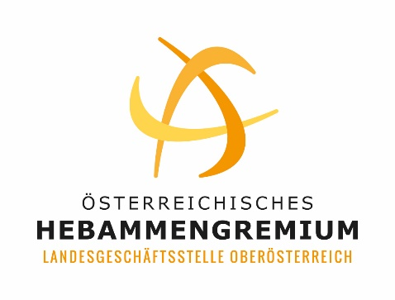
Kontakt:
Nicole Humer MSc, Landesgeschäftsstellenleiterin OÖ (ÖHG)
ÖsterreichischesHebammenGremium
Landesgeschäftsstelle Oberösterreich
Tandlerstraße 11, 4600 Wels
Tel.: +43 (0)664/3902392
Mail: ooe@hebammen.at
Web: www.oberoesterreich.hebammen.at
www.hebammen.at

